Лекция 27. Построение сетевого графика
Сетевой график отражает операции проекта, которые необходимо выполнить, логическую последовательность и взаимозависимость этих операций и время начала и окончания самой продолжительной цепочки операций - критический путь.
Сетевой график раскрывает внутренние связи проекта и служит основой для календарного планирования работ и использования оборудования.
Сетевой график дает возможность оценить периоды времени, в течение которых выполнение операций может начинаться и заканчиваться, а также время допустимой задержки их выполнения.
Сетевой график позволяет определить, какие операции являются "критическими" и, следовательно, должны выполняться строго по графику, чтобы проект был завершен в запланированные сроки.

От набора работ к сетевому графику
Сетевой график строится при помощи прямоугольников (блоков) и стрелок.
На рис. 2.1 блок обозначает операцию и стрелка показывает подчиненность операций и направленность хода выполнения проекта.
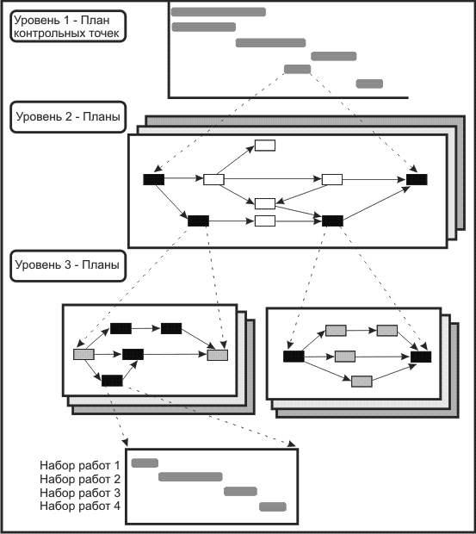
Рис. 2.1. Развертка сетевых графиков
Операция представляет одну или несколько задач, требующих определенных затрат времени.
Наборы работ используются для разработки детального сетевого графика для руководителей первого уровня (см. уровень 3 "Планы" на рис. 2.1).
Подробные графики двух проектов для руководителей отделов (уровень 2) могут быть объединены в более агрегированную форму и, далее, могут быть сведены к самому общему виду, необходимому для руководителя проекта, высшего руководства и клиента.
Этот верхний уровень обычно представлен в виде графика Ганта и называется планом контрольных точек.Достоверность информации на каждом уровне зависит от точности определения набора работ и операций.
Первое, что нужно сделать для разработки сетевого графика проекта, определить набор работ.
Рис. 2.2 показывает часть структурированного набора работ и как информация используется для разработки сетевого графика.
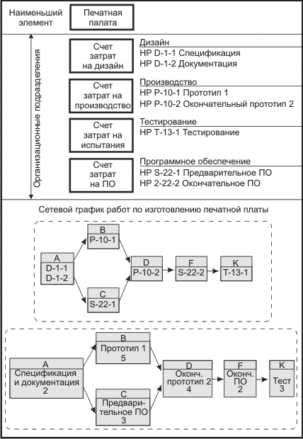
Рис. 2.2. Перевод наборов работ в сетевой график
Самый нижний уровень набора работ, подлежащих выполнению на рис. 2.2, называется условно "Печатная плата".
Счета издержек (на дизайн, на производство, на испытания, на разработку программного обеспечения) обозначают соответствующую проектную работу, отвечающий за нее отдел и бюджет времени, отведенный для ее выполнения. Каждый счет издержек представляет один или несколько наборов работ.
Рис. 2.2 показывает, как наборы работ используются для разработки сетевого графика проекта. Использование наборов работ можно отследить при помощи специальной системы кодирования. Например, в операции А используется рабочий пакет D-1-1 и D-1-2 (спецификация и документация), тогда как операция C использует рабочий пакет S-22-1. Управляющий проектом дает оценку времени выполнения всей операции, исходя из времени на выполнение отдельных работ в наборе. Например, выполнение операции В (прототип 1) потребует 5 недель; операции К (тестирование) -3 недели. После расчета начала и окончания выполнения операций менеджер может определить необходимые ресурсы и составить поэтапный бюджет проекта (с датами).

Конструирование сетевого графика проекта

Терминология
Операция (или работа). Для руководителей проектов операция - это неделимый элемент проекта, требующий затрат времени для своего выполнения.
Обычно выполнение операций связано с затратами времени и трудовых ресурсов.
Иногда это может быть просто время. Примерами этого могут быть операция ожидания подписания контракта или ожидание поступления материалов, одобрения правительства, таможенное оформление грузов и т.д.
Операции обычно состоят из одной или более работ из наборов работ. Как правило, название операциям дается в повелительной форме глагола, например, "разработать спецификацию продукта".
Операция слияния.Это операция, которая имеет более одной непосредственно предшествующей ей операции.
Параллельные операции.Это операции, которые могут, по желанию менеджера, выполняться одновременно. Однако совсем не обязательно осуществлять параллельные операции одновременно.
Путь.Последовательность связанных, взаимозависимых операций.
Критический путь.Это самый длинный путь во всей системе операций; если выполнение операции на этом отрезке задерживается, выполнение всего проекта задерживается на такое же время.
Событие.Термин используется для обозначения точки времени начала или завершения операции. Событие не требует времени.
Дробящаяся операция.Это операция, за которой сразу следуют несколько операций (от нее исходит более одной стрелки, обозначающей зависимость).

Два подхода к разработке сетевых графиков
Для разработки сетевых графиков могут применяться два подхода:
подход с обозначением операций в узлах (блоках) графика - ОУ ;
подход с обозначением операций на стрелках графика - ОС.
На практике первый метод - ОУ - используется значительно чаще и далее излагается именно этот метод.

Основные правила разработки сетевого графика
При разработке сетевого графика целесообразно придерживаться следующих 8 правил:
- Сетевой график разворачивается слева направо.
- Ни одна операция не может быть начата, пока все предшествующие связанные с ней операции не будут выполнены.
- Стрелки в сетевом графике отображают отношения предшествования и следования. На рисунке стрелки могут пересекаться.
- Каждая операция должна иметь свой собственный номер.
- Номер последующей операции должен быть больше номера любой предшествующей операции.
- Образование петель недопустимо (другими словами, не должно происходить зацикливания хода выполнения установленного набора операций).
- Условные переходы от одной операции к другой не допускаются (имеется в виду определение последовательности хода выполнения операций условиями типа: "Если будет достигнут успех, сделайте то-то...; если нет - ничего не предпринимайте").
- Опыт показывает, что когда существует несколько исходных операций проекта, то может быть определен общий узел начала всего комплекса работ. Точно так же один узел может быть использован для четкого обозначения окончания проекта.

